PROJECT ĐỒ ÁN HỌC PHẦN
DATA ENGINEER K20
Xây dựng Data Warehouse
phân tích giao dịch ngân hàng và AML
Học viên: Trương Văn Hiển

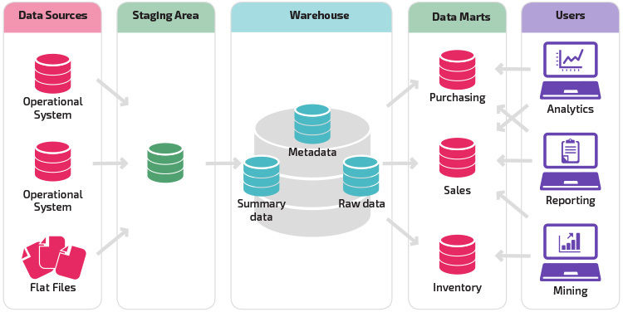

TÓM TẮT NỘI DUNG

Project xây dựng một nền tảng dữ liệu phân tích giao dịch ngân hàng trên bộ dữ liệu synthetic IBM AML HI-Medium. Hệ thống được triển khai trên PostgreSQL native macOS, tổ chức theo các lớp raw, staging, Data Warehouse, data mart và reporting. Power BI Service sử dụng lớp dữ liệu báo cáo đã được kiểm soát thay vì truy vấn trực tiếp bảng fact lớn.

Hạng mục | Kết quả
Nguồn | 31.898.238 giao dịch; 2.087.786 tài khoản
Data Warehouse | 2 fact, 8 dimension; account dùng SCD Type 2
ETL | FULL và INCREMENTAL; idempotent; 0 reject
Data mart | 7 materialized views; 16 Power BI views
Power BI | 1 dashboard; 6 KPI; 7 analysis areas; 18 DAX measures
Nghiệm thu | 22/22 PASSED; 0 FAILED
Hiệu năng | Truy vấn dashboard chuẩn dưới 5 ms

Kết luận:
- Dữ liệu đã khớp từ nguồn tới reporting layer
- Pipeline có thể chạy lại, có log, có kiểm thử và đủ để demo

MỤC LỤC

TÓM TẮT NỘI DUNG 2
THUẬT NGỮ VÀ QUY ƯỚC 5
CHƯƠNG 1: GIỚI THIỆU ĐỀ TÀI 6
1.1. Bối cảnh 6
1.2. Mục tiêu 6
1.3. Đối tượng sử dụng 6
1.4. Phạm vi triển khai theo 4 giai đoạn 6
1.5. Công nghệ 7
CHƯƠNG 2: DỮ LIỆU NGUỒN VÀ PHÂN TÍCH NGHIỆP VỤ 8
2.1. Quy tắc nghiệp vụ 8
2.3. Quy mô và phạm vi thời gian 8
2.3. Phân bố hoạt động theo thời gian 9
2.4. Payment format và nhãn AML 9
2.5. Laundering pattern 10
CHƯƠNG 3: Database nguồn và kết quả Giai đoạn 1 11
3.1. Nguyên tắc nạp nguồn 11
3.2. Mô hình logic của database nguồn 11
3.3. Chất lượng nguồn 12
3.4. Thứ tự chạy giai đoạn 1 12
CHƯƠNG 4: YÊU CẦU BÁO CÁO VÀ MÔ HÌNH CHIỀU 13
4.1. Bus Matrix 13
4.2. Grain 13
CHƯƠNG 5: THIẾT KẾ DATA WAREHOUSE 14
5.1. Dimension 14
5.2. Fact transaction 15
5.3. Fact pattern transaction 15
5.4. Data mart 15
CHƯƠNG 6: ETL, ĐỐI SOÁT VÀ TỐI ƯU 16
6.1. FULL và INCREMENTAL 16
6.2. SCD Type 2 cho account 16
6.3. Đối soát và idempotency 17
6.4. Index và hiệu năng 17
CHƯƠNG 7: POWER BI VÀ KẾT QUẢ GIAI ĐOẠN 3 18
7.1. Semantic model 18
7.2. Thiết kế dashboard 19
7.3. Power BI Service 19
7.4. KPI tổng quan và xu hướng giao dịch 20
7.5. AML theo format và Bank Activity 20
7.6. Currency, pattern và account risk 21
7.7. ETL & Data Quality 21
CHƯƠNG 8: KIỂM THỬ, NGHIỆM THU VÀ BẢO MẬT 22
8.1. Phạm vi 22 acceptance tests 22
8.2. Bảo mật và vận hành 23
8.3. Khả năng tái tạo 23
CHƯƠNG 9: HƯỚNG DẪN CHẠY TOÀN BỘ PROJECT 24
9.1. Chạy bằng Terminal 24
9.2. DBeaver 25
9.3. Power BI Service 25
CHƯƠNG 10: GIỚI HẠN, HƯỚNG PHÁT TRIỂN VÀ KẾT LUẬN 26
10.1. Giới hạn 26
10.2. Hướng phát triển 26
10.3. Kết luận 26
PHỤ LỤC A. THỨ TỰ SQL TOÀN PROJECT 27
PHỤ LỤC B. DATA DICTIONARY RÚT GỌN 28
TÀI LIỆU THAM KHẢO 29

THUẬT NGỮ VÀ QUY ƯỚC

Thuật ngữ | Diễn giải trong project
AML | Anti-Money Laundering; giám sát giao dịch có nhãn rửa tiền
DW | Data Warehouse lưu dữ liệu theo mô hình chiều
Fact | Bảng sự kiện ở grain được định nghĩa rõ
Dimension | Bảng mô tả ngữ cảnh phân tích
SCD Type 2 | Lưu lịch sử thay đổi bằng version có hiệu lực
ETL | Extract, Transform, Load
Data mart | Bảng tổng hợp theo nhu cầu báo cáo
Ground truth | Nhãn synthetic có sẵn trong dataset
Idempotent | Chạy lại cùng input không tạo dữ liệu trùng
Unknown member | Dimension key -1 dùng khi lookup thất bại

Quy ước tiền tệ:
- Amount paid luôn đi cùng payment currency
- Amount received đi cùng receiving currency
- Không cộng các currency khác nhau khi chưa có FX rate

CHƯƠNG 1: GIỚI THIỆU ĐỀ TÀI

Bối cảnh
Dữ liệu giao dịch ngân hàng có quan hệ gửi - nhận, nhiều ngân hàng, nhiều loại tiền tệ và một tỷ lệ nhỏ giao dịch được gắn nhãn laundering. Nếu chỉ phân tích trực tiếp file CSV, việc kiểm soát khóa tài khoản, lineage, chất lượng dữ liệu và hiệu năng báo cáo sẽ khó mở rộng

Mục tiêu
- Xây database nguồn typed và giữ khả năng truy vết về raw row
- Thiết kế Data Warehouse theo mô hình chiều với grain rõ ràng
- Xây ETL FULL/INCREMENTAL có logging, validation và reject handling
- Tạo data mart và reporting views phục vụ Power BI
- Xây dashboard nghiệp vụ, kiểm thử end-to-end và đóng gói bài nộp

Đối tượng sử dụng
Vai trò | Nhu cầu chính
Quản lý | Quy mô giao dịch, luồng liên ngân hàng, xu hướng
Chuyên viên AML | Laundering rate, account, pattern và format
Data analyst | Date, bank, currency, payment format
Data engineer | Batch, validation, reject và hiệu năng
Giảng viên đánh giá | Thiết kế, bằng chứng và khả năng chạy lại

Phạm vi triển khai theo 4 giai đoạn
Giai đoạn | Mục tiêu | Sản phẩm chính | Trạng thái
1 | Khảo sát nguồn và xây database | raw/src schema, profiling, business rules | Hoàn thành
2 | Thiết kế DW và ETL | Star schema, SCD2,  facts, marts | Hoàn thành
3 | Mô hình báo cáo Power BI | 16 views, 18 DAX,  1 unified dashboard | Hoàn thành
4 | Nghiệm thu và đóng gói | 22 tests, hiệu năng,  tài liệu, demo | Hoàn thành

Công nghệ
Thành phần | Lựa chọn | Lý do
Database | PostgreSQL 17 | Xử lý SQL, procedure, index và mart
SQL client | DBeaver | Chạy script và kiểm tra trực quan trên macOS
ETL | PostgreSQL SQL | Chạy native và được kiểm soát theo batch
BI | Power BI Service | Dùng cloud trên macOS
Nguồn cloud | Excel snapshot trên OneDrive | Ổn định schema, dễ nhập
Tài liệu | Word, PDF, PowerPoint

Môi trường:
- PostgreSQL và DBeaver chạy native trên macOS
- Workbook lưu tại OneDrive và báo cáo được xây dựng, làm Power BI Service

CHƯƠNG 2: DỮ LIỆU NGUỒN VÀ PHÂN TÍCH NGHIỆP VỤ

Thực thể | Khóa | Vai trò
Bank | Bank ID sau chuẩn hóa | Ngân hàng sở hữu tài khoản
Entity | Entity ID | Cá nhân hoặc tổ chức
Account | (Bank ID, Account Number) | Khóa nghiệp vụ bắt buộc
Transaction | Source transaction ID | Một lần chuyển gửi - nhận
Pattern attempt | Pattern attempt ID | Nhóm giao dịch laundering
Pattern transaction | Attempt × sequence | Giao dịch trong pattern

2.1. Quy tắc nghiệp vụ
- Một transaction có đúng một tài khoản gửi và một tài khoản nhận
- Account Number không đủ duy nhất nếu thiếu Bank ID
- Cross-bank và self-transfer là hành vi cần đo, không phải lỗi phải loại
- Is Laundering là ground truth synthetic, không phải dự đoán của project
- Dòng lỗi cấu trúc phải được ghi reject, không được xóa âm thầm
- Raw file bất biến sau khi kiểm tra checksum

2.3. Quy mô và phạm vi thời gian
Chỉ tiêu | Giá trị
Giao dịch | 31.898.238
Tài khoản master | 2.087.786
Entity | 668.138
Bank master | 122.333
Laundering transaction | 35.230
Laundering rate | 0,110445%
Pattern attempt | 2.756
Pattern transaction | 22.743
Pattern type | 8
Khoảng thời gian | 01/09/2022 - 28/09/2022

2.3. Phân bố hoạt động theo thời gian
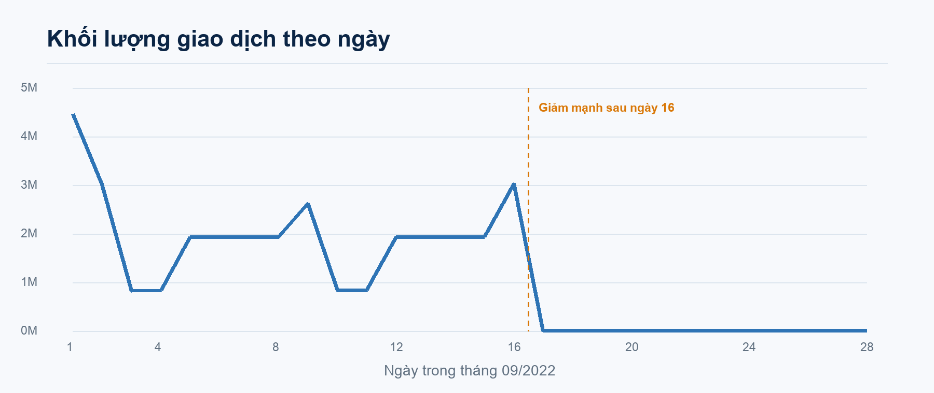
Hình 2.1. Hồ sơ giao dịch theo ngày của dataset
Khối lượng giao dịch tập trung trong 16 ngày đầu và giảm mạnh từ ngày 17. Vì vậy, dashboard phải hiển thị cả số tuyệt đối và bộ lọc ngày, không suy diễn giai đoạn cuối là hành vi thực tế của ngân hàng.
Date dimension vẫn bao phủ toàn bộ khoảng dữ liệu, nhưng các kết luận mùa vụ dài hạn nằm ngoài phạm vi dataset 28 ngày.

2.4. Payment format và nhãn AML
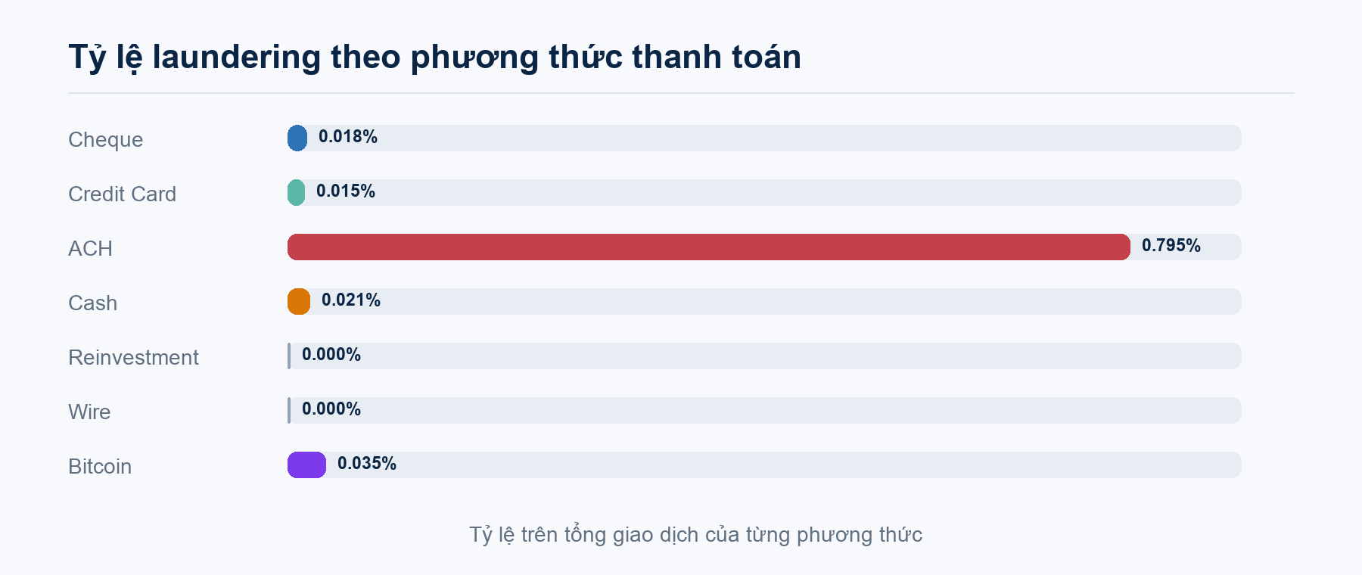
Hình 2.2. Tỷ lệ laundering theo payment format

Format | Transactions | Laundering | Rate
ACH | 3.868.410 | 30.746 | 0,794797%
Bitcoin | 689.038 | 244 | 0,035412%
Cash | 3.217.531 | 666 | 0,020699%
Cheque | 12.280.058 | 2.220 | 0,018078%
Credit Card | 8.777.816 | 1.354 | 0,015425%
Reinvestment | 1.945.611 | 0 | 0%
Wire | 1.119.774 | 0 | 0%

2.5. Laundering pattern
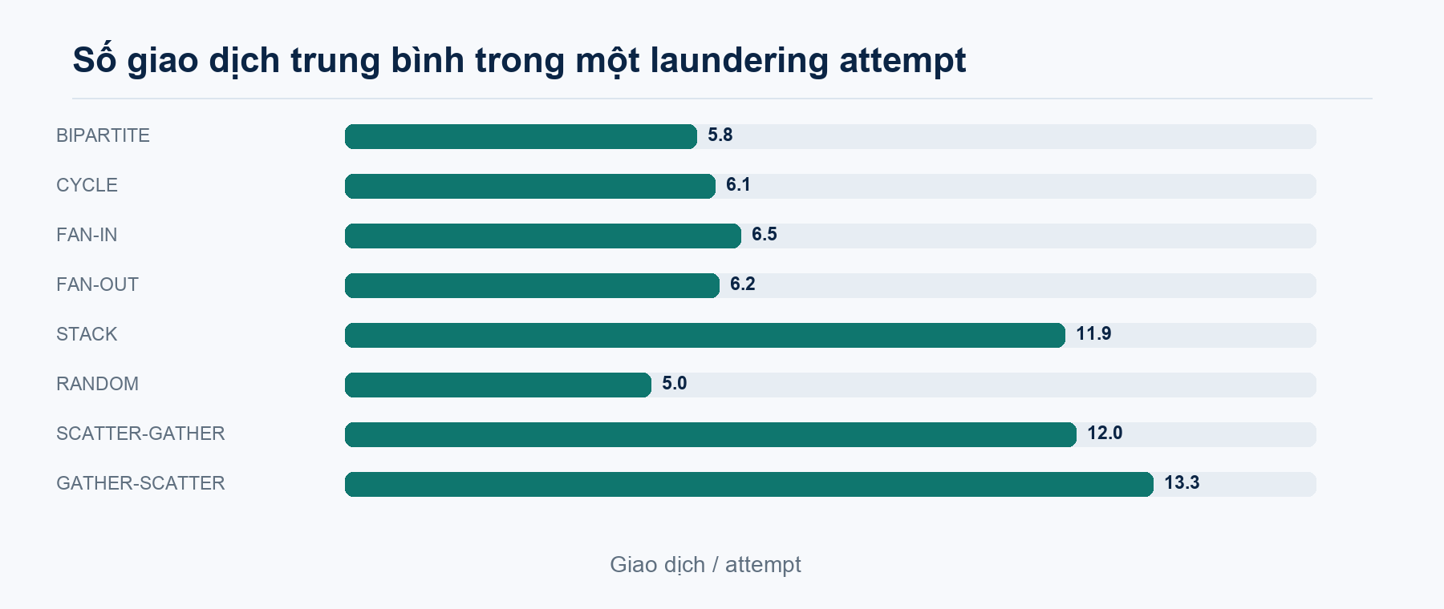
Hình 2.3. Số giao dịch trung bình theo laundering attempt
SCATTER-GATHER, GATHER-SCATTER và STACK có số giao dịch trung bình trên mỗi attempt cao hơn các pattern còn lại. Pattern fact giữ attempt ID và sequence để phân tích độ dài chuỗi mà không làm mất grain.
Pattern | Attempts | Transactions | Max sequence
BIPARTITE | 369 | 2.135 | 15
CYCLE | 367 | 2.235 | 13
FAN-IN | 355 | 2.315 | 16
FAN-OUT | 345 | 2.128 | 16
STACK | 336 | 3.986 | 30
SCATTER-GATHER | 331 | 3.988 | 32
GATHER-SCATTER | 322 | 4.289 | 31

CHƯƠNG 3: Database nguồn và kết quả Giai đoạn 1
Chuyển file nguồn thành dữ liệu typed, có batch, reject, index và view nghiệp vụ
Schema | Đối tượng | Mục đích
raw | account_landing, transaction_landing | Nạp text ban đầu
raw | account, transactions | Bảng typed và chuẩn hóa
raw | laundering_pattern_transaction | Pattern đã parse
raw | rejected_row | Lưu dòng không hợp lệ
etl | load_batch | Theo dõi lần nạp nguồn
src | vw_bank | Danh mục bank từ account
src | vw_transaction_business | Cờ nghiệp vụ dùng lại

3.1. Nguyên tắc nạp nguồn
- Landing table dùng text để không mất raw value
- Bank ID được chuẩn hóa qua giá trị số để xử lý zero padding
- Transaction giữ source row ID làm lineage
- Timestamp, amount và is_laundering được parse có kiểm soát
- Index được tạo sau initial load để tối ưu tổng thời gian

3.2. Mô hình logic của database nguồn
Quan hệ | Khóa liên kết | Cardinality/ngữ nghĩa
Bank → Account | bank_id | 1 bank có nhiều account
Entity → Account | entity_id | 1 entity có thể có nhiều account
Account → Transaction sender | (bank_id, account_number) | 1 account gửi nhiều transaction
Account → Transaction receiver | (bank_id, account_number) | 1 account nhận nhiều transaction
Pattern attempt → Pattern transaction | pattern_attempt_id | 1 attempt có chuỗi transaction
Load batch → raw row | load_batch_id | Lineage và audit

Khóa quan trọng: Account được nhận dạng bởi cặp normalized bank_id và account_number, không dùng account_number đơn lẻ

3.3. Chất lượng nguồn
Kiểm tra | Kết quả
Invalid timestamp | 0
Missing sender/receiver bank-account | 0
Invalid hoặc nonpositive amount | 0
Missing currency/payment format | 0
Invalid laundering label | 0
Active account thiếu master | 0

3.4. Thứ tự chạy giai đoạn 1
01_source/00_create_database.sql
01_source/01_create_source_schema.sql
01_source/02_load_landing.sql
01_source/03_validate_landing.sql
01_source/04_transform_landing_to_source.sql
01_source/05_create_indexes_and_views.sql
01_source/06_validate_source.sql
01_source/07_cleanup_landing.sql

Script tự động tương ứng là scripts/run_week1_postgresql.sh
Trong DBeaver, mỗi file được chạy bằng Execute SQL Script trên database aml_source
File 00 chỉ dùng khi database chưa tồn tại
Kết quả giai đoạn 1:
- Nguồn typed đủ 31.898.238 transaction
- 2.087.786 account và 22.743 pattern transaction
- Không có dòng dữ liệu nguồn bị reject

CHƯƠNG 4: YÊU CẦU BÁO CÁO VÀ MÔ HÌNH CHIỀU
Chuyển câu hỏi nghiệp vụ thành KPI, grain, dimension và data mart cụ thể
KPI | Công thức | Điều kiện
Transaction Count | count(*) | Không phụ thuộc currency
Laundering Count | count where is_laundering | Ground truth
Laundering Rate | laundering / transaction | Cùng filter context
Amount Paid | sum(amount_paid) | Group theo payment currency
Amount Received | sum(amount_received) | Group theo receiving currency
Cross-bank | from bank != to bank | Không phải lỗi
Cross-currency | paid currency != received currency | Không so amount trực tiếp
Self-transfer | Cùng bank và account | Không loại bỏ
Pattern Attempt | distinct attempt_id | Group theo pattern type

4.1. Bus Matrix
Business process | Dimensions sử dụng
Transaction | Date, Time, From/To Bank, From/To Account, From/To Entity, Paid/Received Currency, Payment Format
Pattern transaction | Date, Time, Pattern Type, sender/receiver roles, currency, payment format

4.2. Grain
- fact_transaction: 1 dòng cho 1 source_transaction_id
- fact_pattern_transaction: 1 dòng cho 1 pattern_transaction_id
- Không tổng hợp trước khi nạp fact nguyên tử
- Tổng hợp chỉ thực hiện tại lớp mart theo báo cáo
Vai trò dimension:
- Bank, account, entity và currency được dùng theo 2 vai trò gửi/nhận
- Power BI tách payment currency và receiving currency để tránh ambiguity

CHƯƠNG 5: THIẾT KẾ DATA WAREHOUSE
Mô hình Star Schema (lược đồ hình sao) giữ dữ liệu nguyên tử, tối ưu lookup và cung cấp lịch sử account
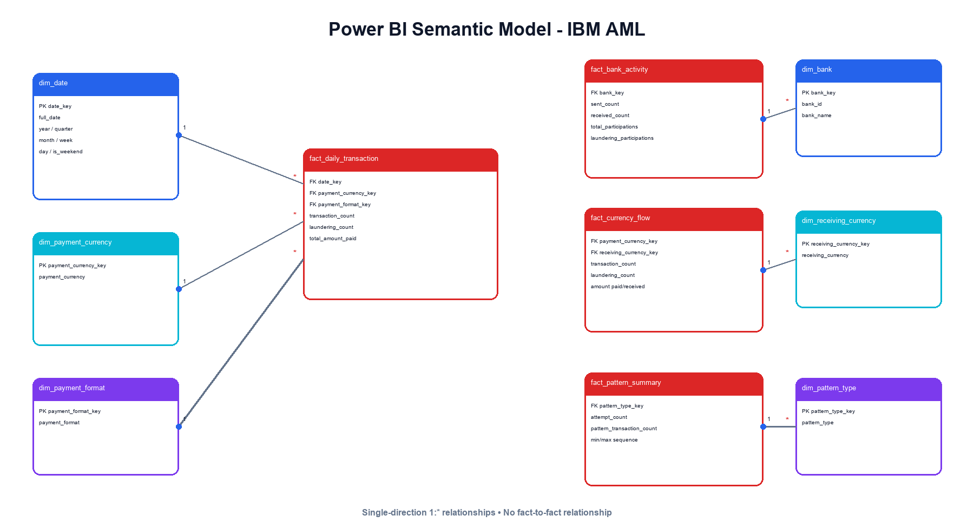
Hình 5.1. Mô hình semantic và các fact tổng hợp phục vụ Power BI
Data Warehouse cốt lõi gồm fact_transaction, fact_pattern_transaction và các dimension dùng lại.
Reporting model lấy dữ liệu từ data mart đã tổng hợp để giảm chi phí truy vấn.

5.1. Dimension
Dimension | Loại | Business key | Lý do
dim_bank | Type 1 | bank_id | Giữ tên bank hiện tại
dim_entity | Type 1 | entity_id | Chuẩn hóa entity name
dim_account | Type 2 | (bank_id, account_number) | Lưu lịch sử quan hệ bank/entity
dim_currency | Static/Type 1 | currency_name | Reference data
dim_payment_format | Static/Type 1 | payment_format | Reference data
dim_pattern_type | Static/Type 1 | pattern_type | 8 pattern
dim_date/time | Generated | date/time key | Phân tích thời gian
Unknown member: Mỗi dimension có key -1. Nếu lookup thất bại, fact vẫn được giữ và đồng thời ghi reject; dataset hiện tại có 0 unknown lookup.

5.2. Fact transaction
Nhóm cột | Ví dụ | Mục đích
Khóa | transaction_key, source_transaction_id | Lineage và idempotency
Thời gian | date_key, time_key | Trend và khung giờ
Vai trò | from/to bank-account-entity | Dòng tiền gửi và nhận
Currency | payment/receiving currency key | Không cộng lẫn đơn vị
Measures | amount_paid, amount_received | Giữ hai vai trò amount
Flags | laundering, cross-bank,  cross-currency, self-transfer | KPI nghiệp vụ
Audit | source_load_batch_id, dw_batch_id | Truy vết toàn tuyến

5.3. Fact pattern transaction
Pattern fact giữ pattern_attempt_id, pattern_type_key, pattern_sequence và các khóa role-playing tương ứng
Việc giữ sequence cho phép đo min/max hop và độ dài cấu trúc laundering attemp

5.4. Data mart
Materialized view | Grain | Mục đích
mv_kpi_overview | Toàn dataset | KPI card
mv_daily_transaction | Date × Currency × Format | Trend và volume
mv_aml_by_payment_format | Payment format | AML comparison
mv_bank_activity | Bank | Ranking và participation
mv_currency_flow | Paid × Received currency | Currency matrix
mv_pattern_summary | Pattern type | Attempt analysis
mv_aml_account_risk | Account | AML participation

Lý do dùng mart: Power BI không cần quét fact 31,9 triệu dòng cho mỗi visual. Mart giữ grain báo cáo và giảm rủi ro viết DAX sai nghiệp vụ

CHƯƠNG 6: ETL, ĐỐI SOÁT VÀ TỐI ƯU
ETL được thiết kế theo batch, watermark, advisory lock, validation và khả năng chạy lại
Bước | Xử lý chính | Kiểm soát
Extract | Đọc raw typed | Low/high watermark
Standardize | Staging views và snapshot | Chuẩn key/type
Dimensions | Type 1 UPSERT và SCD2 | Hash và effective date
Facts | Lookup role-playing dimensions | ON CONFLICT
Validate | Row count, KPI, unknown | PASS/FAIL
Marts | Refresh materialized views | Chỉ sau batch thành công

Xử lý đồng thời:
- PostgreSQL advisory lock ngăn 2 ETL chạy cùng lúc
- Batch lỗi chuyển FAILED và giữ message thay vì để trạng thái không xác định

6.1. FULL và INCREMENTAL
Chế độ | Low watermark | High watermark | Hành vi
FULL | 0 | max source ID | Đọc toàn source nhưng không duplicate fact
INCREMENTAL | High watermark gần nhất | max source ID đầu batch | Chỉ xử lý phần mới

6.2. SCD Type 2 cho account
- Tạo account snapshot và source hash
- Nếu hash không đổi, giữ version hiện hành
- Nếu hash thay đổi, đóng effective_to của version cũ
- Thêm version mới với is_current = true
- Unique partial constraint bảo đảm một current version
Dataset hiện tại: Không phát hiện current account trùng hoặc khoảng hiệu lực SCD chồng lấn

6.3. Đối soát và idempotency
Chỉ tiêu | Nguồn | DW/reporting | Sai lệch
Transactions | 31.898.238 | 31.898.238 | 0
Pattern transactions | 22.743 | 22.743 | 0
Current accounts | 2.087.786 | 2.087.786 | 0
Laundering | 35.230 | 35.230 | 0
Cross-bank | 29.092.624 | 29.092.624 | 0
Cross-currency | 485.144 | 485.144 | 0
Self-transfer | 2.561.860 | 2.561.860 | 0

Batch | Mode | Fact insert | Pattern insert | Validation
1 | FULL | 31.898.238 | 22.743 | PASSED
2 | INCREMENTAL | 0 | 0 | PASSED
3 | FULL re-run | 0 | 0 | PASSED
4 | INCREMENTAL | 0 | 0 | PASSED

6.4. Index và hiệu năng
Kỹ thuật | Áp dụng | Mục tiêu
Unique index | Source/business key | Idempotency
BRIN | Cột lớn có tương quan vật lý | Giảm kích thước index
Partial index | is_laundering = true | Tối ưu truy vấn AML
ANALYZE | Fact và materialized views | Cập nhật statistics
Pre-aggregate | 7 data marts | Giảm scan fact

Truy vấn nghiệm thu | Execution time
KPI overview | 0,009 ms
AML by payment format | 0,012 ms
Daily trend | 0,368 ms
Laundering count với partial index | 4,618 ms
Kết quả: Các truy vấn đại diện cho dashboard đều dưới 5 ms trong lần đo nghiệm thu. Con số phụ thuộc cache và môi trường, nhưng đủ chứng minh reporting layer không quét fact cho mọi visual

CHƯƠNG 7: POWER BI VÀ KẾT QUẢ GIAI ĐOẠN 3
Tách lớp reporting ổn định, semantic model đơn hướng và một dashboard hợp nhất theo nghiệp vụ
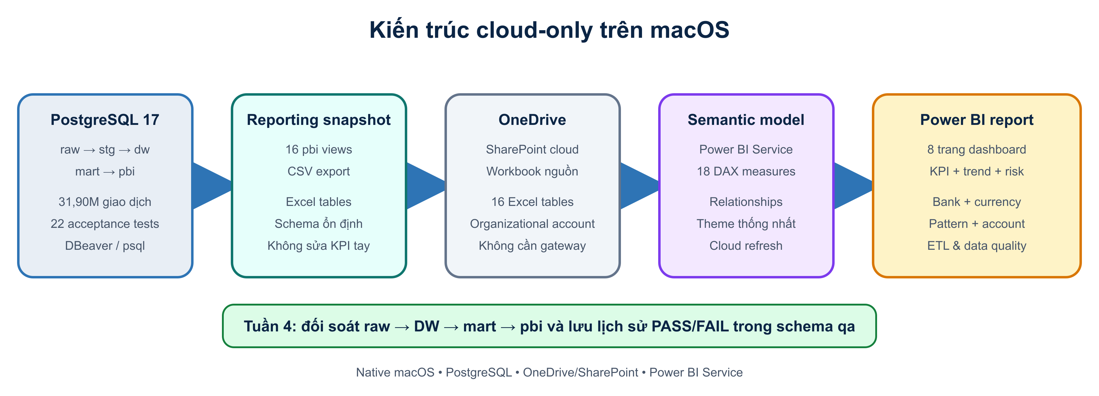
Hình 7.1. Kiến trúc cloud-only trên macOS
PostgreSQL là nguồn kiểm soát, 16 view pbi_* được xuất thành workbook snapshot trên OneDrive. Power BI Service tạo semantic model, relationships, 18 DAX measures và report cloud.
Lý do dùng cloud: Power BI Service cho phép xây dựng và trình bày báo cáo trực tiếp trong trình duyệt, phù hợp với quy trình macOS và nguồn workbook trên OneDrive

7.1. Semantic model

Hình 7.2. Quan hệ dimension - fact trong semantic model

- Relationships 1 → * và cross-filter direction = Single
- Tách payment currency và receiving currency thành hai role
- Không tạo fact-to-fact relationship
- dim_date được mark as date table; ẩn các cột *_key
- KPI overview và data quality overview được giữ disconnected có chủ đích

7.2. Thiết kế dashboard
Khu vực | Nội dung chính
Đầu trang | 6 KPI tổng quan và trạng thái toàn kỳ
1 Transaction Trend | Trend giao dịch và AML theo ngày
2 AML by Format | AML count theo payment format
3 Bank Activity | Total và AML participation theo bank
4 Currency Flow | Transaction và AML theo currency
5 Pattern Analysis | Tỷ trọng giao dịch theo pattern
6 AML Account Risk | Account/entity AML participation
7 ETL & Data Quality | Batch, reject và validation mới nhất

7.3. Power BI Service
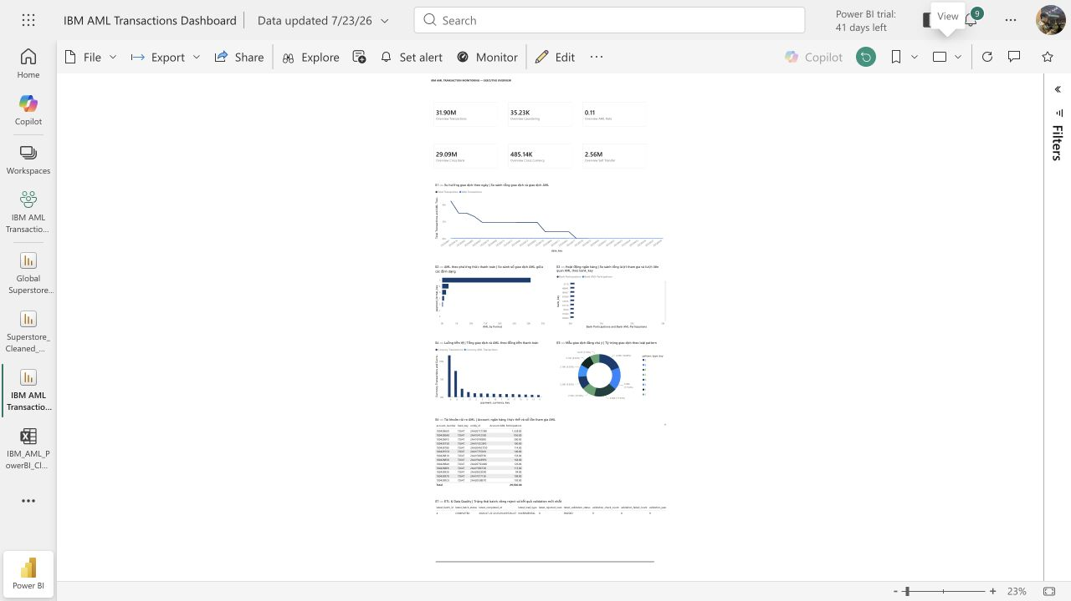
Hình 7.3. Toàn bộ IBM AML Dashboard
Workspace: https://app.powerbi.com/groups/7f5002d5-ed84-4dfb-891e-ee0622f7824b/list?experience=power-bi
Report: https://app.powerbi.com/groups/7f5002d5-ed84-4dfb-891e-ee0622f7824b/reports/de81f7bf-e511-4ab5-8269-8ef80bcb22b1/4c7468e18d15410ac20d?experience=power-bi

7.4. KPI tổng quan và xu hướng giao dịch
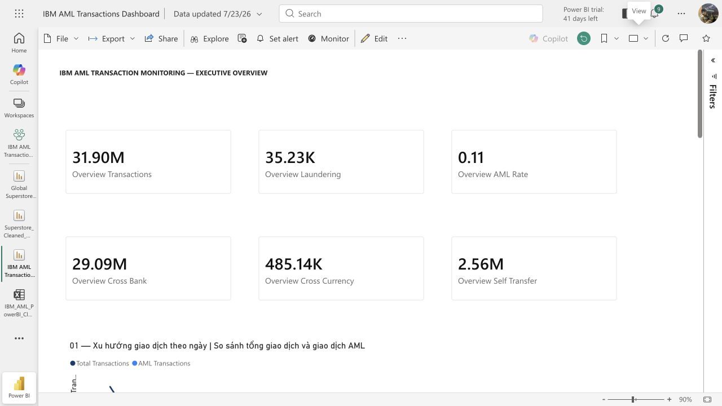
Hình 7.4. Phần đầu dashboard 6 KPI
- KPI toàn kỳ lấy từ kpi_overview và không bị slicer làm sai nghĩa
- Trend cho thấy khối lượng giảm mạnh sau ngày 16; cần đọc count cùng rate

7.5. AML theo format và Bank Activity
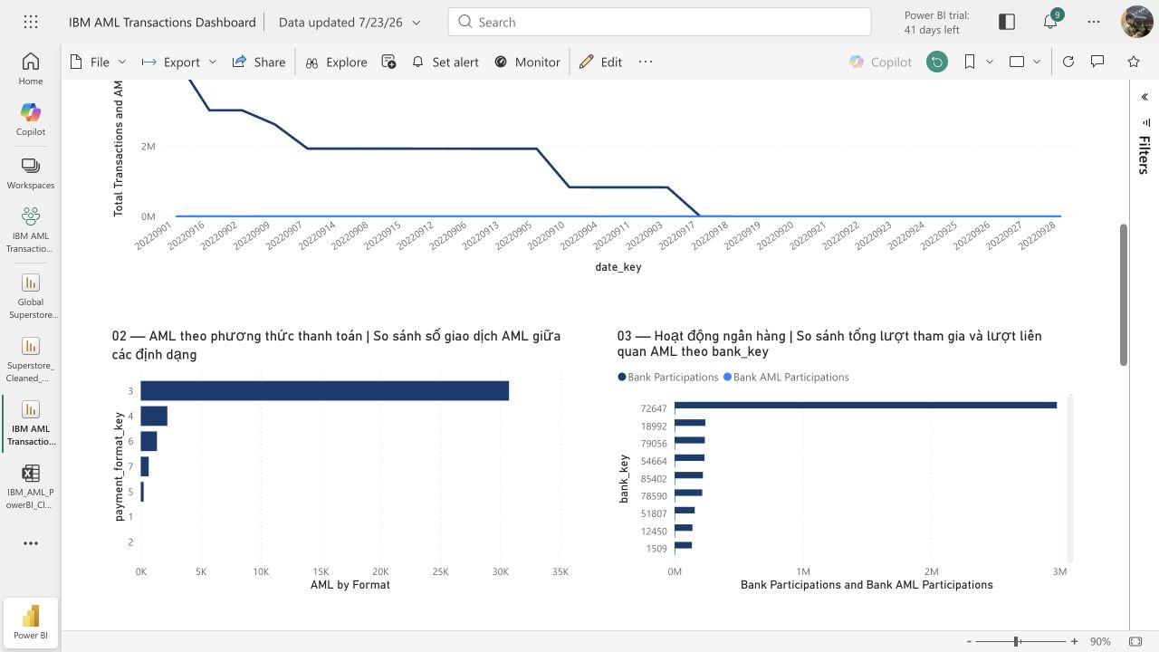
Hình 7.5. Khu vực 2–3 trên dashboard
- ACH đóng góp phần lớn giao dịch AML trong snapshot
- Bank participation là lượt gửi/nhận, không phải distinct transaction

7.6. Currency, pattern và account risk
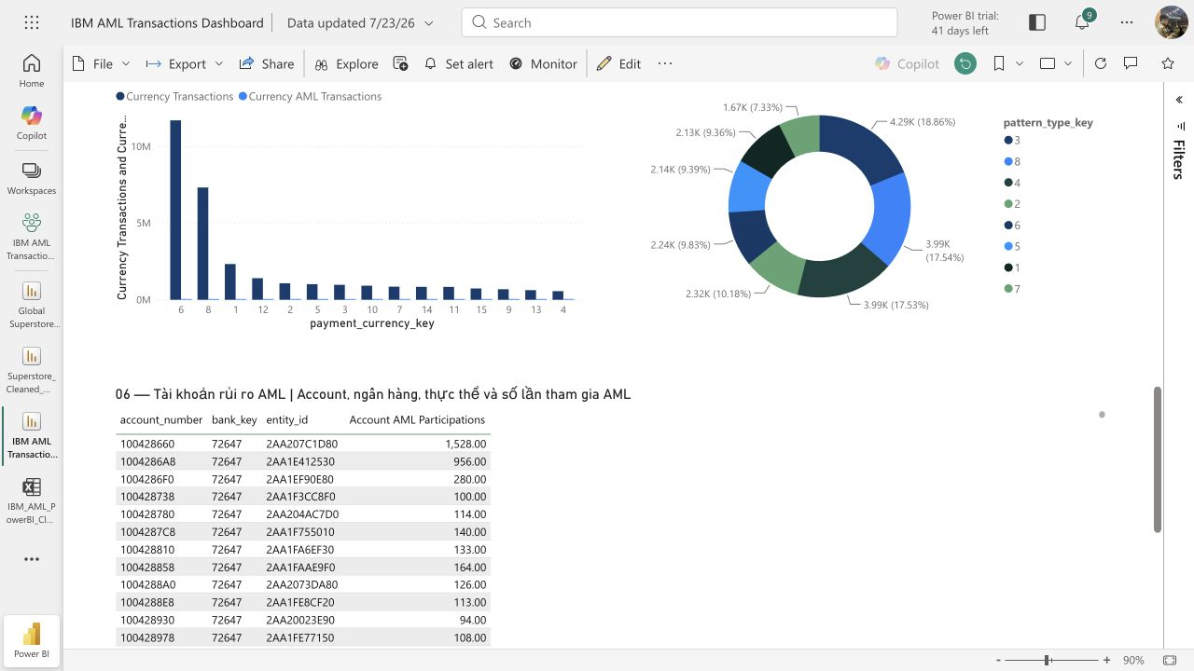
Hình 7.6. Khu vực 4–6 trên dashboard
- Currency và pattern giữ đúng grain của data mart tương ứng
- Account participation là tín hiệu ưu tiên review, không phải kết luận

7.7. ETL & Data Quality
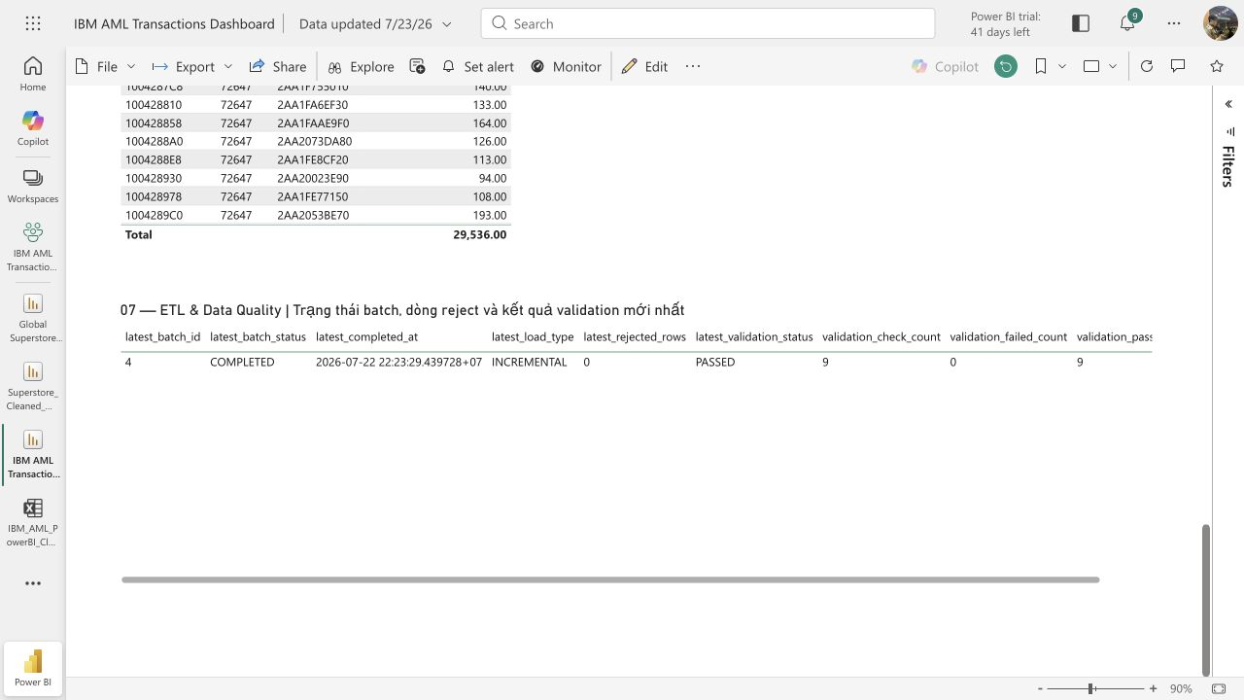
Hình 7.7. Khu vực 7 trên dashboard
- Batch gần nhất COMPLETED, validation PASSED và rejected_rows bằng 0
- Trạng thái dùng text rõ ràng để không phụ thuộc riêng vào màu

CHƯƠNG 8: KIỂM THỬ, NGHIỆM THU VÀ BẢO MẬT
Bộ kiểm thử lưu lịch sử PASS/FAIL, đối soát nghiệp vụ, kiểm tra quyền và đánh giá hiệu năng
Kết quả run | Giá trị
Test run ID | 1
Thời điểm | 23/07/2026 17:30
Thời gian | 20,66 giây
Test count | 22
Passed | 22
Failed | 0
Status | PASSED

Điều kiện nghiệm thu: Chỉ kết luận hoàn thành khi reconciliation, data quality, mart, reporting views, security và idempotency cùng đạt

8.1. Phạm vi 22 acceptance tests
Nhóm | Số test | Nội dung
ETL control | 3 | Batch, validation và idempotency
Reconciliation | 6 | Transaction, pattern và KPI
Data quality | 5 | Invalid, unknown, SCD, duplicate, reject
Business rules | 3 | Cross-bank, cross-currency, self-transfer
Data Warehouse | 2 | Mart populated và primary key
Power BI | 1 | Đủ reporting views
Security | 2 | SELECT pbi và không ghi raw

Chỉ báo chất lượng | Kết quả
Invalid amount | 0
Unknown lookup trong fact | 0
SCD overlap | 0
Duplicate current account | 0
DW reject | 0
Failed acceptance test | 0

8.2. Bảo mật và vận hành
Kiểm soát | Cách triển khai
Database role | powerbi_readonly chỉ SELECT schema pbi
Write protection | Role báo cáo không INSERT/UPDATE/DELETE raw
Credential | Không lưu password/token trong ZIP
Lineage | source_load_batch_id và dw_batch_id
Audit | etl batch, validation và qa test history
Cloud access | Report phụ thuộc tài khoản Microsoft/tenant

8.3. Khả năng tái tạo
- SQL được đánh số theo thứ tự chạy
- Mỗi giai đoạn có shell script tự động tương ứng
- Tài liệu DBeaver mô tả connection và thao tác Execute SQL Script
- Evidence CSV lưu kết quả QA, KPI và batch
- Manifest SHA-256 kiểm tra tính toàn vẹn bộ nộp

CHƯƠNG 9: HƯỚNG DẪN CHẠY TOÀN BỘ PROJECT
Có thể chạy theo tuần trong DBeaver hoặc dùng shell script trên Terminal
Thông số | Giá trị
Host | localhost
Port | 5432
Database | aml_source
Username | hoangyugi001
Password | Để trống theo cấu hình local hiện tại
Client | DBeaver hoặc psql

Trước khi chạy: Bảo đảm PostgreSQL đang hoạt động, raw files đúng đường dẫn và connection DBeaver trỏ vào database aml_source

9.1. Chạy bằng Terminal
cd "/Users/hoangyugi001/Documents/Coder/IBM Transactions"
./scripts/run_week1_postgresql.sh
./scripts/run_week2_postgresql.sh
./scripts/run_week3_postgresql.sh
./scripts/run_week4_postgresql.sh

Không cần chạy lại full 31,9 triệu dòng nếu database đã có sẵn
Nên chạy riêng giai đoạn 4 để trình bày acceptance test và đối chiếu kết quả
SELECT * FROM qa.v_week4_latest_run;
SELECT *
FROM qa.v_week4_latest_results
WHERE status = 'FAILED';

Kết quả đúng:Latest run hiển thị 22 PASSED, 0 FAILED; truy vấn FAILED trả về 0 dòng

9.2. DBeaver
- Mở DBeaver và chọn connection PostgreSQL aml_source
- Mở SQL Editor mới từ đúng connection
- Chạy từng file bằng Execute SQL Script, không chỉ chạy câu đang chọn
- Giai đoạn 1: sql/01_source từ file 01 đến 07
- Giai đoạn 2: sql/03_dw từ file 00 đến 07
- Giai đoạn 3: sql/04_powerbi từ file 00 đến 03
- Giai đoạn 4: sql/05_week4 từ file 00 đến 03
- Refresh Navigator sau khi tạo schema hoặc view mới
- Đọc tab Output và Result Sets trước khi chuyển bước
Không chạy file reset: sql/03_dw/99_reset_dw_OPTIONAL.sql chỉ dùng khi chủ động xây lại DW, không chạy trong demo

9.3. Power BI Service
- Đăng nhập Power BI Service bằng tài khoản Microsoft đã tạo report
- Mở workspace IBM AML Transactions DW
- Mở report IBM AML Transactions Dashboard
- Xác nhận Reading view chỉ hiển thị IBM AML — Unified Dashboard
- Chọn View → Fit to width và đối chiếu 6 KPI với evidence CSV
- Cuộn lần lượt qua các khu vực 01–07 đến ETL & Data Quality
Workspace: https://app.powerbi.com/groups/7f5002d5-ed84-4dfb-891e-ee0622f7824b/list?experience=power-bi
Report: https://app.powerbi.com/groups/7f5002d5-ed84-4dfb-891e-ee0622f7824b/reports/de81f7bf-e511-4ab5-8269-8ef80bcb22b1/4c7468e18d15410ac20d?experience=power-bi

CHƯƠNG 10: GIỚI HẠN, HƯỚNG PHÁT TRIỂN VÀ KẾT LUẬN
Project hoàn thành mục tiêu data engineering và reporting trong phạm vi dataset synthetic
Mục tiêu | Kết quả
Database nguồn | Typed, indexed, có batch và lineage
Data Warehouse | Star schema, SCD2, facts và Unknown member
ETL | FULL/INCREMENTAL, idempotent, validation PASSED
Reporting | 7 mart, 16 views, 1 dashboard; 6 KPI; 7 analysis areas
Nghiệm thu | 22/22 acceptance tests PASSED
Bàn giao | Word, PDF, PowerPoint, README, evidence và ZIP

10.1. Giới hạn
- Dataset synthetic và chỉ bao phủ 28 ngày
- Không có branch, balance, fee, status hoặc official FX rate
- Snapshot cloud chưa refresh realtime từ localhost
- Dashboard mô tả ground truth, chưa có ML scoring
- Không có file .pbix do quy trình Power BI Service cloud-only

10.2. Hướng phát triển
- Partition fact theo thời gian và incremental theo source date
- Chuyển PostgreSQL sang managed cloud và cấu hình gateway refresh
- Bổ sung dim_exchange_rate để quy đổi amount có kiểm soát
- Xây feature mart và mô hình AML scoring với precision/recall
- Bổ sung monitoring SLA, alert và deployment pipeline

10.3. Kết luận
Project đã hoàn thành toàn bộ chuỗi công việc từ khảo sát dữ liệu nguồn đến Data Warehouse, ETL, Power BI và nghiệm thu. Kết quả quan trọng nhất không chỉ là dashboard, mà là khả năng giải thích grain, quy tắc tiền tệ, lineage, idempotency và bằng chứng đối soát.
Với 31.898.238 giao dịch, 22/22 kiểm thử đạt và reporting layer được tách khỏi fact lớn, hệ thống đủ điều kiện demo và nộp trong phạm vi môn học. Các giới hạn được nêu rõ để tránh diễn giải quá mức dữ liệu.

PHỤ LỤC A. THỨ TỰ SQL TOÀN PROJECT
Giai đoạn | Thư mục | File chạy
Source | sql/01_source | 00-07 theo thứ tự
Profiling | sql/02_profiling | 01_business_queries.sql
DW/ETL | sql/03_dw | 00-07; không chạy 99 nếu không reset
Power BI | sql/04_powerbi | 00-03
QA | sql/05_week4 | 00-03

Script | Mục đích
run_week1_postgresql.sh | Tạo và nạp source database
run_week2_postgresql.sh | Tạo DW và chạy ETL
run_week3_postgresql.sh | Tạo reporting layer
run_week4_postgresql.sh | Chạy nghiệm thu
export_powerbi_snapshot.sh | Xuất snapshot cho Power BI cloud

PHỤ LỤC B. DATA DICTIONARY RÚT GỌN
Bảng | Grain | Khóa
raw.transactions | 1 source transaction | source ID, sender/receiver, amount, AML
dw.fact_transaction | 1 transaction | role keys, amounts, flags
dw.fact_pattern_transaction | 1 pattern transaction | attempt, sequence, type
dw.dim_account | 1 account version | business key, effective range
mart.mv_daily_transaction | Date × currency × format | count, AML, amount
mart.mv_bank_activity | Một bank | sent, received, AML participation
mart.mv_currency_flow | Currency pair | count, paid/received amount
mart.mv_pattern_summary | Pattern type | attempt, transaction, sequence

TÀI LIỆU THAM KHẢO

- IBM Transactions for Anti Money Laundering (AML), dataset HI-Medium
- Ralph Kimball, The Data Warehouse Toolkit, dimensional modeling principles
- PostgreSQL 17 Documentation: indexes, materialized views and PL/pgSQL
- Microsoft Power BI guidance: star schema and semantic model design
- Tài liệu nội bộ project trong thư mục docs, sql, scripts và powerbi

Dataset: https://www.kaggle.com/datasets/ealtman2019/ibm-transactions-for-anti-money-laundering-aml

Power BI report: https://app.powerbi.com/groups/7f5002d5-ed84-4dfb-891e-ee0622f7824b/reports/de81f7bf-e511-4ab5-8269-8ef80bcb22b1/4c7468e18d15410ac20d?experience=power-bi

